Svätý beňadik – XVI. ministrantský putovní tábor
pondělí 15.07.2024 – čtvrtek 18.07.2024
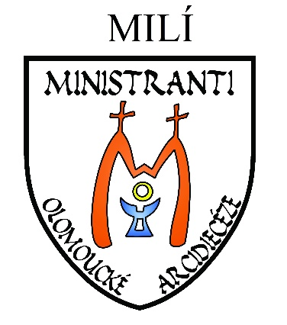

letos se s naším putovním táborem vydáme na Slovensko s ubytováním v krásném historickém klášteře v Hronském Beňadiku. Navštívíme překrásná a zajímavá místa: Piešťany, Baňskou Štiavnicu, ZŠ Štiavnické Bane, Sitno neboli slovenský Blaník, Kremnicu, aj.
Těšíme se na vás, milí ministranti, že spolu opět zažijeme krásné okamžiky (v autobusu, při hrách, při modlitbě,
při mši svaté atd.). Tábor je pro hochy od 4. třídy.

Důležité informace:

Sraz: pondělí 15. 7. 2024 v 10:30 parkoviště u vlakového nádraží v Hulíně.
Návrat: čtvrtek 18. 7. 2024 v 16:30 tamtéž.
Cena: 2500 Kč
Doprava: autobusem

Kontakt: P. Martin Vévoda: 739 245 937, vevoda.martin@ado.cz

………………………………………….….……………………………………...…
Závazná přihláška na ministrantský putovní tábor 2024
jméno a příjmení: datum narození:
trvalé bydliště: tel. rodičů*:
email rodičů*: popřípadě přihlášeného:
podpis rodičů*: podpis kněze:
Přihlášku posílejte podepsanou a ofocenou do konce května na email: vevoda.martin@ado.cz
* Telefon, email a podpis jednoho z rodičů.
Podpisem umožňujete zpracování osobních údajů ve smyslu evropského nařízení o ochraně osobních údajů.

